行政院所屬各機關因公出國報告書 系統識別碼：c09304811
出國類別：督導及考察（法令宣導及督導海外境管業務）

赴紐西蘭、澳洲兩國督導及業務考察工作報告

出國人 服務機關：內政部警政署入出境管理局
職 稱：副局長
姓 名：周友彥

行政院研考會/省(市)市研考會編 號 欄

出國地區:紐西蘭、澳洲等地區
出國期間:九十三年十月十六日起至十月二十二日
報告日期:九十三年十一月十日

行政院及所屬各機關出國報告提要
出國報告名稱
赴紐西蘭、澳洲地區督導及業務報告 頁數三十一含附件：是否
出國計畫主辦機關：內政部警政署入出境管理局／聯絡人：曹定中／
電話：23889393轉2310
出國人員姓名：周友彥／服務機關：入出境管理局／單位：局本部／
電話：23615012

出國類別：１考察□２進修□３研究□４實習□５其他
出國期間：九十三年十月十六日起至二十二日止
出國地區：紐西蘭、澳洲等地區
報告日期：九十三年十一月十日

分類號／目

關鍵詞：境管局、督導及業務考察、紐、澳地區

內容摘要：
「入出國及移民法」暨其施行細則於民國八十八年五月二十一日公布實施，有戶籍國民亦從八十九年五月二十一日起入出國不須申請許可。兩岸關係條例於九十二年十二月三十一日及九十三年三月一日分兩階段實施。有關人民入出境、在台無戶籍國人進出台灣地區暨在台居停留及大陸地區人民來台等相關規定，於最近一、二年來變化頗大。身處一個「天涯若比鄰」的現代社會，人民為了追求更佳生活品質，與他國人民互動乃愈趨頻繁，經由觀光、求學、結婚、學術、文化等交流方式不一而足，國與國間密切互動，已非時空距離所能限制，尤其遍佈全球五大洲之旅外僑胞，本著中華民族刻苦耐勞、堅忍不拔之傳統精神，為生存奮鬥。此次本人奉命前往紐、澳等地區督導本局海外「境管業務」，宣導近一、二年增修訂之境管法令，祈能對我旅居海外僑胞有所助益。

行政院及所屬各機關出國報告審核表

出國報告名稱：
出國計畫主辦機關名稱：內政部警政署入出境管理局
出國人姓名/職稱/服務單位：
出國 | ◻ 1.依限繳交出國報告  ◻ 2.格式完整  ◻ 3.內容充實完備  ◻ 4.建議具參考價值  ◻ 5.送本機關參考或研辦  ◻ 6.送上級機關參考  ◻ 7.退回補正，原因：  ◻ (1)不符原核定出國計畫  ◻ (2)以外文撰寫或僅以所蒐集外文資料為內容  ◻ (3)內容過於簡陋  ◻ (4)未依行政院所屬各機關出國報告規格辦理  ◻ (5)未於資訊網登錄提要資料及傳送出國報告電子檔  ◻ 8.其他處理意見：  .
層轉 | ◻同意主辦機關審核意見  ◻全部 ◻部分_______________ (填寫審核意見編號)  ◻退回補正，原因：_______________(填寫審核意見編號)  ◻其他處理意見：
說明：
- 出國計畫主辦機關即層轉機關時，不需填寫「層轉機關審核意見」。
- 各機關可依需要自行增列審核項目內容，出國報告審核完畢本表請自行保存。
- 審核作業應於出國報告提出後二個月內完成。

【頁次】
壹、前言……………………………………………………..……5
貳、紐西蘭部分…………………………………………………6
參、澳洲部分……………………………………………………18
肆、宣導有關入出境管理新修訂法令………………..……26
一、建立大陸地區配偶申請來台面談機制…………………26
二、新修正有關大陸地區人民進入台灣地區主要規定..…29伍、結語………………………………………………………….32

赴紐西蘭、澳洲督導本局派駐海外「入出境管理業務」出國報告
報告人：周友彥

- 出訪緣由／時間／地區／宗旨
  - 緣由：依據九十三年度本局派員出國計畫，前往紐西蘭、澳洲視察駐外同仁境管業務。
  - 時間：九十三年十月十六日至二十二日
  - 地區：紐西蘭(十月十七日至十九日)
  - 宗旨：
    - 法令更新，掌握動態：境管法令繁複，本局業務重點之一為大陸地區人民入境審理業務，近年來，因應兩岸交流情勢變遷，相管法令規定均有大幅修正，其中並增加面談機制，希經視察了解海外駐地對相關流程之執行情形，掌握最新動態，並強化同仁對相關法令之了解。
    - 拓展高層合作，互助交流：本局業務重點之一為入境安全審理，隨著國際間人員流動益趨頻繁，國際間之犯罪亦有跨國化之趨勢，為嚴密入境審理，強化國境安全，與外國警政移民機關之合作關係有其必要性，希能藉由訪問，與外國之警政移民首長建立關係，深化兩國友誼，進行實質交流合作。
    - 訪視同仁，鼓舞士氣：駐外同仁，遠離家鄉，平日工作辛勞，戮力從公，相關業務經費極其有限，又期能盡力推行業務，實端賴對工作盡分之熱情，希藉由訪視激勵同仁士氣，使安心工作，善盡工作職責。

貳、督導所見：紐西蘭地區
一、國情概況：
首都為威靈頓，於一九０七年九月二十六日自英國獨立，一九四七年正式成為完全主權國。面積二七０、五三四平方公里，人口約四百餘萬人。
其國体為君主立憲制，以英女王為國家元首，總督(Governor-General)為代表，現任總督為Dame Silvia Gartwright。其政体採責任內閣制，以國會多數黨黨魁為總理組成內閣(現任總理為工黨的Helen Clark)，內閣閣員向國會負責。其國會採一院制，國會議員民選產生，任期三年，選舉制度由原先之小選區每區一席制度改為小選及比例代表併行制，並於一九九六年十月十二日以新制舉行首次國會議員選舉。
二、僑情概況：
紐國自八０年代後期開放移民以來，我國僑民移居紐國者約有二萬人，其中以一九九五及一九九六年為移入高峰，爾後有部分國人返回國內展住，預計仍在紐國境內之僑民約一萬餘人，其中以奧克蘭地區(包含奧克蘭市、北岸市、瑪努考市)為我僑民分布之最主要地區，其他如威靈頓、漢米頓、基督城、但尼丁市亦有部分僑民居住。
三、視察駐奧克蘭境管工作情形：
- 本局派駐奧克蘭代表處境管秘書林仕宜，其夫
人隨同赴任。育有一子，到任巳一年，生活安定，工作熱忱，法令嫻熟，英語交談甚為流利。
- 林員與辦事處同仁相處融洽，與當地警政及移民
機關，巳建立良好工作關係，資料蒐集查證，業務推動尚無滯礙。對申請案件之審查，面談作業之規則，資訊設備之操作運用等，均能依規定審慎處理，殊具績效。
四、拜會相關單位之交流情形
- 駐奧克蘭台北經濟文化辦事處
１感謝令狐處長對本局同仁之愛護。
２本局駐外同仁之主要工作為加強與駐在國警政及移民單位之聯繫，此部分與館處之國人急難救助及部分領務工作亦有關聯，本局同仁將盡最大努力，全力配合館處，遇有國人遭駐在國警方或移民機關拘留遣送，主動聯繫，協調相關事宜，以維護國人權益。
３由於，汪傅甫事件受到矚目，有關通緝犯之查緝或相關領務驗證，本局同仁必全力配合，提供最新情資。
４令狐處長並陪同拜會相關警政移民單位。
(二)移民局奧克蘭市分局
１紐國奧市移民局並無局長之編制，該處有國境調查組、偽造調查組及簽證組，其中國境調查組之主管為Manager,位階最高，該組負責查察逾期停留案件偵查及相關遣送事宜，與我處互動密切。本次訪問與該局由代理Manager Terry Morre 及三名組長John Pingram、Bernod Mariz及Terri Bently進行會談。
２赴訪具體成就：
- 紐方將庚續辦理協助國人被遣返事宜：
歷來奧克蘭移民局遇有我國僑民遭警方或移民單位拘留，均隨即通知我方人員並協助安排前往探視。我方人員經了解相關情形，亦配合辦妥相關入國證件交由移民局，由其最短時間內遣送回台，避免國人遭長期拘留。
- 反應國人受害情形，保護我國僑民權益：
九十三年五月及六月間，分別有國人因逾期停留且無有效護照而遭拘留，奧克蘭移民局隨即通知我方人員並協助安排前往探視。經了解，係國人將護照委託仲介業者代辦相關就學及簽證申請，但業者侵吞款項及護照且去向不明，造成國人逾期，惟國人逾期事實明確，依法應即遣送，我方亦配合辦妥入國證明書交由移民局，由其最短時間內遣送回台，避免國人遭長期拘留。此二案例，國人於相當程度上可算是受害者，經向移民局反應，紐國移民局承諾加強對仲介業者之管理。
- 庚續合作掌握外逃通緝犯動向，期共同打擊犯罪：
我國對查緝外逃通緝犯向來不遺餘力，國際間部分國家對罪犯外逃持樂觀其成之態度，但我國則希能透過國際合作，將外逃罪犯繩之以法，一則彰顯我國司法正義，二來亦避免罪犯在他國犯罪，干擾他國治安，亦影響我國人民在國際間之形象。
是故國內不定期提供國人外逃通緝犯之資料，由各外館處轉知當地警政移民機關，希能合作查處罪犯。
本局與紐國移民局保持密切聯繫，有最新資料，將轉請該局先行過濾是否有該等人員已於紐國境內，如有之，通知我方進行相關查證，期能依法將罪犯遣返我國，如無該等罪犯在紐國境內，由將該局將相關資料轉請權責單位防杜其進入紐國境內。
(４)庚續合作移民犯罪情報分享
雙方將續行合作移民犯罪情報分享，遇有國人被拘留，移民局將即行通知我方，以便進行探視，了解有無需外館協助之處，我方亦將配合辦理相關入國許可證件，協助紐國於最短時間內遣送國人返台。查有我方外逃通緝犯於紐國境內活動，能依法進行相關作業，並設法將之遣返以交由我方完成司法程序。

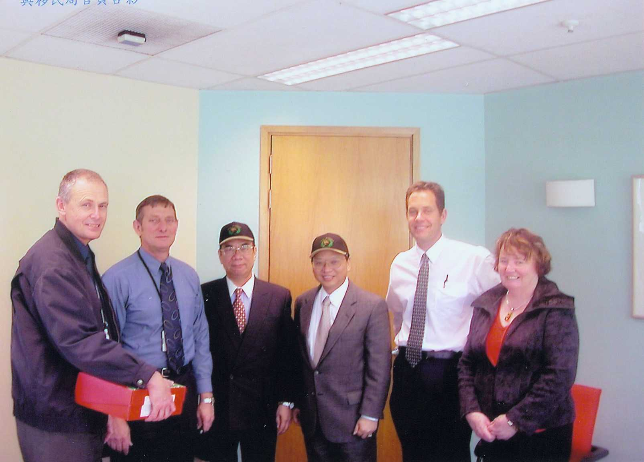

（三）紐國警政署亞洲犯罪組
亞洲犯罪組為隸屬中央之犯罪偵查組，其性質為查處亞洲移民之犯罪情形。本次拜會亞洲犯罪組主管George Koria，了解國人在紐國均屬安居樂業，守法守份之良好公民，警方將持續與我方之情報交流分享，共同打擊犯罪。

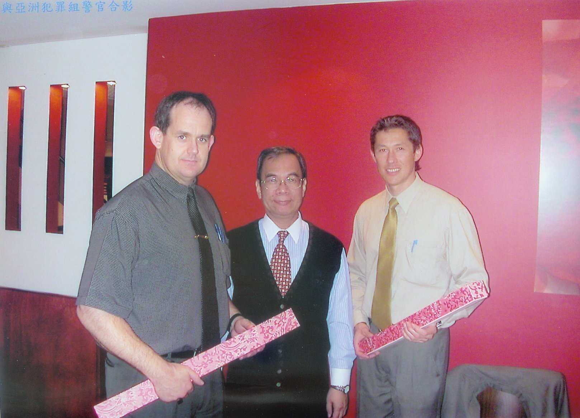

(四)水上警察隊：
奧克蘭市號稱「帆船之都」，帆船數量眾多，計有十萬餘艘，幾占全國船隻數量之半數，其港灣地形錯綜複雜，有大量水上活動。該隊任務為防制水上走私偷渡及因應救援行動，該隊並安排搭乘警用巡邏艇，巡視奧克蘭港區，了解水上查緝走私之作業情形。

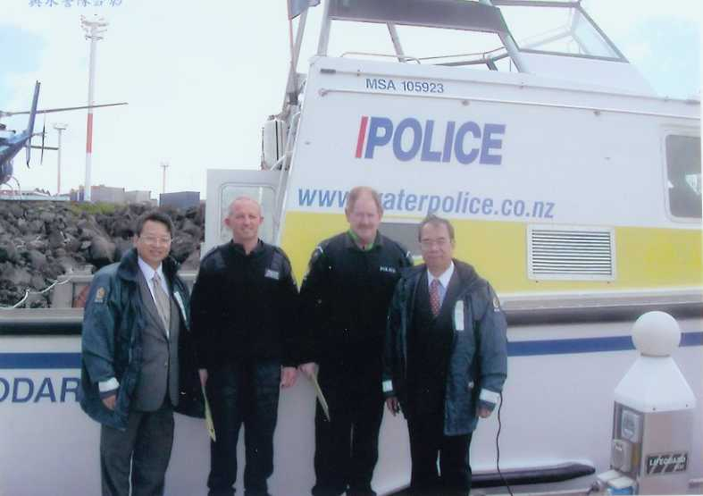

(五)空中警察隊：
擔任制高監控，及巡邏。該隊支援區域包含大奧克蘭地區各市。該隊並安排搭乘該警用直昇機，了解空中警力與地面警力之勤務配合運作情形。

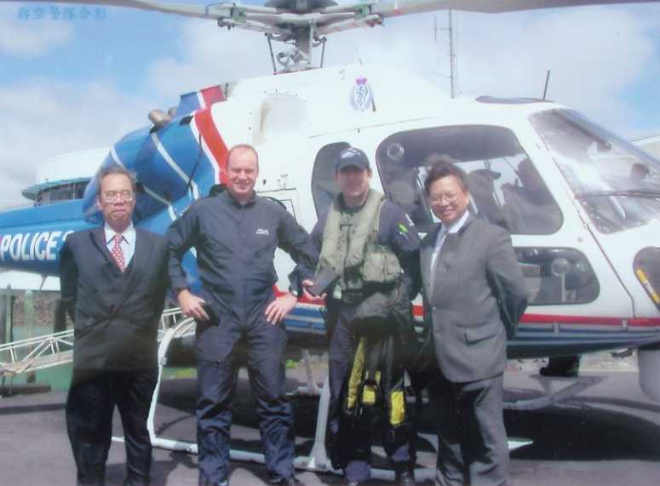

(六)北岸市警察局
１感謝警方對我僑民之協助，紐國警方將庚續協助我我處推動保僑護僑工作:
- 我國僑民於紐國約有二萬餘名，於1995、96年間為移民高峰，後雖有部分回流潮，但仍有大量僑胞居住在紐國，特別是集中在奧克蘭市及北岸市，希能繼續加強對我僑民之保護。
- 國際警政策略大体可分「被動式的快速打擊」及「主動式的與民合作-即社區警政」，紐國警方推動社區警政績效卓著，我方甚表敬佩，與會的kerry組長負責業務包括警政策略發展及青年服務，可見紐國警方在組織分工上即有此規畫，在貴局的簡介上，開宗明義指出紐國警政策略為「警民合作，共建安全家園」，事實上，社區警政亦是我方警政發展策略之重點，組織上，各局亦有類似貴局的青年服務組，我方的少年組平日負責犯罪偵查，但亦與社區保持密切互動，暑假期間亦常辦理夏令營活動，希提供青少年活動空間，降低青少年犯罪。我方甚至組織民間巡守隊，用民間的力量加強巡邏密度，雙方在警政發展策略上有相同的願景。
- 93年8月間，雙方曾有合作案例，國人陳００因失蹤案協請奧市警方協助，駐處轉向奧市警方求助，奧市警方甚為重視，指派專人協助完成報案及初步查證工作。同時，駐處亦向僑界探詢，事後經僑界協助順利尋獲陳員，惟此期間，奧市警方與駐處保持密切聯繫，駐處亦轉知陳員家人最新進度，使其家人安心，最終圓滿落幕，陳員父親並由立委何敏豪親電駐處，向駐處表達感謝，駐處亦將此一感謝轉知奧市警方，此為跨國警民合作之良例，雙方將持進行。
- 雙方將庚續推動雙方合作打擊犯罪，配合對方請求，進行相關人別查證工作：
- 犯罪無界，雙方將在既有基礎上，繼續加強雙邊的交流，強化情報分享，共同為促進國境安全合作努力。庚續推動警政情報資源分享，我方將不定期提供其我方外逃通緝犯名單，一者請其協助查詢有無我外逃通緝犯於本地活動情形，同時亦是協助當地警方掌握可能之外來犯罪人口動態。當地警方遇有亞裔人口涉嫌犯罪，須進行查證比對，駐處亦配合轉請國內相關單位進行查證比對。
- 奧市警方曾查獲大型偽造護照案，二名科威特籍男子被查獲偽變造大量各國護照，並接受訂單偽變造特定國家護照。被查獲已被偽造的護照的國家包括：澳洲、玻利維亞、薩爾瓦多、葉門等國，經向駐在國警方查詢，並未有我國護照被偽造之情形，該二名男子及被偽造護照之基資並已提供我方，並由國內建檔列管，此為情報分享打擊犯罪之良例，雙方將庚續合作。

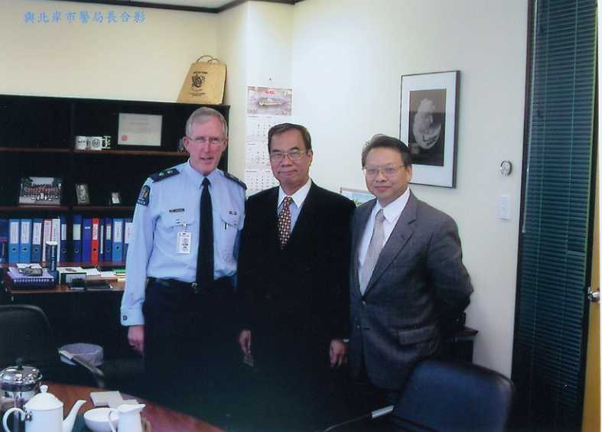

(七)與紐國國會議員餐敘
１十月十八日晚間，駐奧克蘭台北經濟文化辦事處令狐處長榮達特邀請紐國國會議員Pansy Wong及僑界台灣婦女會會長陳姿穎伉儷、台灣商會會長胡聰明伉儷共同晚宴。
２國會議員Pansy Wong表示，紐國正研修「公民身分法」(IDENTITY BILL)修正草案，其修正之內容重點
  - 入籍時間延長：各國對移民入籍多設有須在該國內住一定期限以上時間之規定，俗稱「移民監」，紐國現行規定為三年，且持短期簽證(如旅遊、學生、工作)時間亦可計入，修正案計畫於二００五年一月一日起將三年延長為五年，且五年間每年須至少在紐住滿二百四十天，其起算期間以申請人獲得永久居留簽證時起計，同時原本對配偶的優惠待遇取消，與其他移民申請案一視同仁，相關說明如２。
  - 加重偽變造證件之罪責：對於非法取得或銷毀公民證件或紀錄，可處十年以下有期徒刑或科或併科五萬紐元以罰鍰。
  - 縮短護照有效期間：護照有效期間自現行的十年縮短為五年，且授權內政部長得以國家安全為由，不發給旅行證件。
  - 法院得因行為人犯與恐怖事件有關案件，下令不發給護照。
  - 前述公民身分法修正草案有關配偶部分：
Ａ依紐國現行相關法令規定，外籍人士與紐國公民結婚後，居留滿三年，可申領紐國護照，成為紐國公民，該外籍配偶可先申請以旅遊簽證方式入境紐國，入境後，以其為紐國公民配偶身分申請工作簽證，其有效期間為二年，持工作簽證滿二年後，即可申請成為永久居民。
Ｂ申請永久居民時，移民局將對兩人之婚姻狀況是否屬實，進行查核，且係由申請人負舉證責任證明結婚關係屬，例如提供兩人有共同的銀行帳戶，雙方的帳單或書信往來資料，移民局官員可對雙方面談，了解相關情形，亦可能赴住處了解雙方有無同居事實。如經查核屬實，發給該外籍人士永久居留簽證。
Ｃ該外籍配偶取得永久居留簽證時，如其已居留滿三年(自最近一次以旅遊簽證入境日起算，居留滿三年，每年出境不得超過三個月)，即可申領紐國護照，成為紐國公民，如尚未滿三年，則待其居留滿三年後，再申領紐國護照，成為紐國公民。
Ｄ紐國內政部現在草擬法案，計畫更改上述規定，將現行居留滿三年的規定改為五年，且起算時間改為自取得永久居留簽證起算，如新法獲得通過，自二００五年一月一日起，前述例子之外籍配偶總計要經過七至八年的時間才能取得紐國公民身分。
  - 立法進度：該草案目前已經紐國國會一讀通過，但有關新法規定之是否回溯生效，因事涉移民權益，引起移民團体反對，並組織了委員會，以陳情連署，向國會遞交異議書等方式，表達反對立場，紐國國會亦聽取民眾意見(至九月十日止)，以進行相關修正。國會初步同意不回溯生效，即二００五年一月一日後入境之申請案才適新法規定，先前已申請而現仍在等待之申請案仍適用舊法之規定，以免產生到二００五年一月一日還差數天即可滿三年者，仍須再多等二年之情形。
３國會議員Pansy Wong特別提及，紐國接受移民入籍，但發現有許多移民於入籍成功後，紛返回原居住國，此與原始接受移民之初衷不同，就其所知，亦有許多台灣僑民有此現象，非常希望能有機會進行了解相關原因之探究。

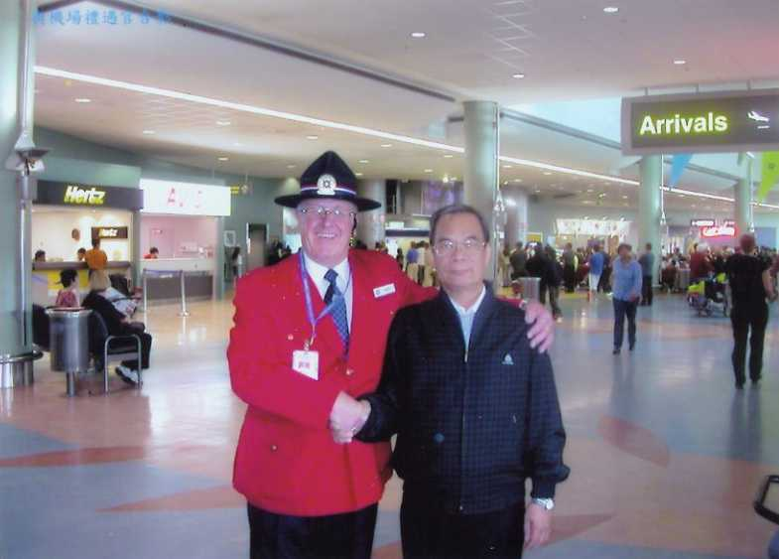

參、澳洲地區：
一、國情概況：
- 澳大利亞正式國名為Commonwealth of Australia，官方語言為英語，首都為坎培拉（Canberra），共有六省及一領地，面積為7,713,000平方公里（約台灣之214.25倍），位於太平洋西南方，人口約為2005.67萬人，政治制度為君主立憲、責任內閣制，以英王為國家元首，英王任命之總督在名義上仍享有最高之權力，澳洲現仍為大英國協之一員。國會由參、眾兩院組成，現任總理何華德（John Howard）領導之自由黨及國家黨執政聯盟於今（九十三）年十月九日順利蟬聯四度執政，並於十月二十六日宣誓就職。
- 澳洲係多元文化之社會，包括原住民與來自全球超過一百六十個國家之移民，目前90%以上人口為白人，原住民約為1.7%。我國於澳大利亞設有三個駐外館處，分別為駐澳大利亞台北經濟文化辦事處（位於坎培拉）、駐墨爾本台北經濟文化辦事處及駐雪梨台北經濟文化辦事處。
二、僑情概況：
- 根據澳洲移民局統計，2004年澳洲華人人口數約為六十萬人，台灣移民二萬二千餘人、中國大陸移民十四萬餘人、香港移民六萬七千餘人、越南移民約十五萬人、菲律賓移民約十萬餘人、新加坡移民約三萬餘人、馬來西亞移民七萬八千餘人。
- 以居住地分析，全部華人人口47.2％居於新南威爾斯省（雪梨）、28％居於維多利亞省（墨爾本）、10.5％居於昆士蘭省（布里斯本）、8.7％居於西澳（柏斯）、其餘5％居於南澳（阿德雷德）、北澳（達爾文）及塔斯美尼亞省等地，各地均有僑團成立，其中雪梨地區最多，有僑團一百餘個。近十餘年來，澳洲採行開放移民政策，越棉寮、新加坡、香港及中國大陸移民數量日增，亦各自成立不同僑團。
三、警察及移民機構隸屬與編制：
- 澳洲聯邦警察是澳洲政府轄下的主要執法機關，負責當地社區警務和調查違反澳洲聯邦法律的罪行，涵蓋在當地和海外的執法工作，其總部設於首都坎培拉，在澳洲各省雪梨、阿德雷德、布里斯本、達爾文、哈巴特、墨爾本及柏斯等七處分設區域指揮部，主要任務為調查組織犯罪、跨國犯罪、防制洗錢、重大詐欺、違法毒品交易及網路犯罪等。此外，澳洲聯邦警察是專責海外聯絡和搜集犯罪情報的主要執法機關，在全球二十五個國家，共三十一個警務聯絡處均駐有工作人員，與國際刑警組織及各國警政機關等均維繫良好合作關係。

- 新南威爾斯省（省會為雪梨）警察署是澳洲歷史最悠久且規模最大的警察機構，也是世界上英語國家中最龐大的警察機構之一，該署人數高達17,000人，其中有超過13,300名為警職人員，服務對象為該省七百萬的居民，範圍含括陸地、海上及空中‧其居民使用語言多達30餘種，警民比例約為1：526。該省警察轄區分為五大區，下設500餘個編制不同的地區警察局，大部分的警察均從事警察行政、犯罪偵查、高速公路巡邏及交通整理等勤務，並有數個特殊處理小組，負責協助道路交通安全、指紋按捺、事故援救、水上警察事務、空中警察事務、電腦資訊分析、反恐及人質談判、毒品、幼童保護以及詐欺等主要犯罪調查。
- 澳洲政府下設「移民多元文化及原住民事務部」，主要負責非公民入出境及停留管理、邊境移民入出管制、移民定居管理、人道援助庇護、移民孩童教育、公民權利及義務、種族事務、多元文化事務以及原住民事務等，係於2001年11月26日結合移民相關事務而成立。其總部設於首都坎培拉，全澳各省及主要都市設有十六個辦事處及拘留中心，同時在全球六十六個國家設有七十四個海外聯絡處，目前於我國桃園中正國際機場亦有派遣海外聯絡官，主要負責前往澳洲之旅客身份查核及飛航安全。
四、視察雪梨辦事處境管工作情形：
- 本局派駐雪梨辦事處境管祕書藍慶煌，其夫
人陪同赴任，育有一子。上任甫三個月，地理環境，人文關係，尚不熟悉，生活仍在調適中。
- 藍員在本局儲備待派期間，曾在大陸停留組，行政室，三組及資處中心接受職務培訓，法規嫻熟，業務處理駕輕就熟，惟外派時間短暫，工作關係未能完全健立，業務拓展及協調聯繫，有待加強，英語交談能力正加強訓練中。梨辦事處同仁相處融洽，林處長賞識其學識能力，委以重任，除境管業務外，尚兼辦文書驗證，外人簽證查核，急難救助，慶典活動及接待等工作，倍極辛勞。

五、會澳洲雪梨相關機關及具體成效：
- 拜會雪梨中央警區警察局，由局長Paul Carey及警民聯絡主任King Lee等人接待，局長並親自詳細介紹新州警察編制配屬情形以及當地轄區治安狀況，隨後並引導參觀該局各項資訊及警政設備，前後歷時近二小時，雙方並就通緝犯查緝遣返及偽變造護照等犯罪議題，深入交換意見，會談氣氛融洽，周副局長並藉此感謝澳洲警方長期以來對我警政單位之協助。

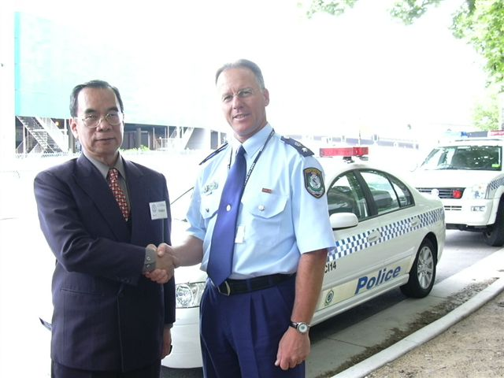
周副局長友彥（左）與雪梨中央警區警察局Paul Carey局長（右）
於該局巡邏車前握手合影。

- 拜會澳洲聯邦警察新南威爾斯省雪梨指揮部，由經濟犯罪部門主管（代表處長）Terry Venchiarutti、反恐活動部門主管Colin Hunt、稅務犯罪部門主管Laurence S. Gray以及對外聯繫主任Rob Lawson等人聯合接待，並舉行座談會，雙方就重大經濟犯罪、人蛇走私集團、恐怖份子活動、偽變造文件及槍械毒品等重要議題，深入交換意見，並共同表示將加強聯繫、攜手合作，以打擊犯罪。

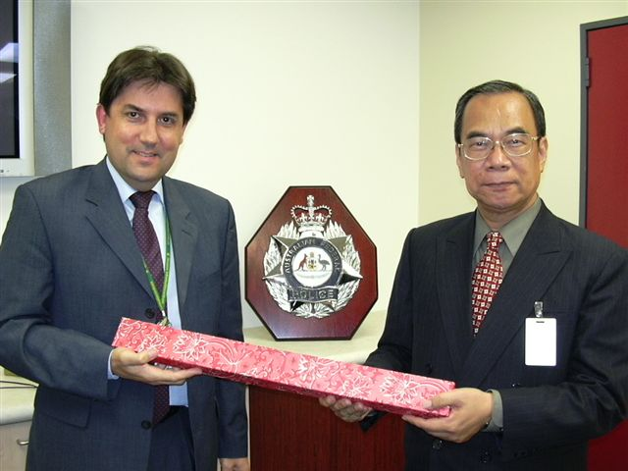
周副局長友彥（右）致贈澳洲聯邦警察新南威爾斯省雪梨指揮部
經濟犯罪部門主管Terry Venchiarutti（左）國畫乙幅

- 拜會澳洲移民部新南威爾斯省雪梨辦事處，由拘留遣返部門主管經理（代理副處長）June Lee及機場港口部門主管經理Adrian McCabe等人親自接待，並舉行座談會，雙方就冒用台灣護照跳機來澳、非法移民查緝拘留及機場港口工作現況等議題，廣泛地交換彼此看法，前後歷時近兩小時，討論極為熱烈，雙方並表示將強化聯繫機制，積極合作處理非法移民及其他相關問題。


周副局長友彥（右二）於澳洲移民部新南威爾斯省雪梨辦事處與
拘留遣返部門主管經理June Lee（左二）、機場港口部門主管經理Adrian McCabe（左一）及駐雪梨台北經濟文化辦事處林組長秀美
（右一）合影

- 拜會駐雪梨台北經濟文化辦事處，由林處長錦蓮率全體同仁親自接待及介紹，除實地瞭解各項申請案之審核情形，並慰勉當地工作同仁長年之辛勞，當晚林處長錦蓮並舉行歡迎晚宴，雪梨當地重要僑領近十人亦熱情參與。

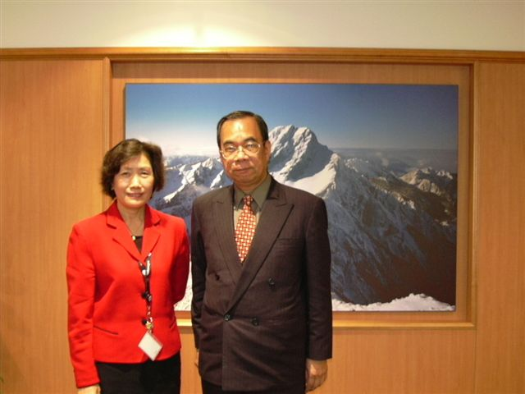
周副局長友彥（右）與駐雪梨台北經濟文化辦事處
林處長錦蓮於辦事處領務大廳前合影

肆、宣導有關入出境管理新修訂法令：
一、建立大陸地區配偶申請來台面談機制：
- 依據行政院九十二年八月二十七日行政院第二八五四次院會，院長裁示：研擬有效可行之大陸配偶來台面談及查察機制，由境管局落實對申請來台大陸配偶實施面談，並透過警察機關定期查察，達到過濾假結婚的目標。
- 行政院九十二年十月二十日第二十次全國治安會報，院長續裁示：針對來台大陸配偶，自九十二年十二月一日起全面實施面談，從國境線上嚴格把關，並強化境內的面談及查察機制。
（三）依據內政部九十三年三月一日台內警字第0930079829號令發布之大陸地區人民申請進入台灣地區面談管理辦法，其中與境外面談有關事項如下：
- 目的：為維護國家安全、社會安定，對大陸配偶實施全面面談，在兼顧人道、安全、公正情形下，保障合法婚姻，防止大陸地區人民及人蛇集團藉虛偽結婚方式，來實賣淫、工作或從事不法活動，使兩岸婚姻導向正常化與合法化。
- 面談時機及對象：當大陸地區人民申請來台「團聚」、「延期、換證」、「依親居留」、「長期居留」或「定居」時，實施面談。實施對象主要如下：（ａ）大陸地區人民初次結婚或第一次來台者，全面實施面談，先行對台灣配偶實施面談經許可後對大陸配偶實施國境線上面談。（ｂ）大陸地區人民未曾面談再次入境，對婚姻異常者，實施機場、港口國境線上面談。（c）大陸地區人民已懷孕、生產子女或再次入境尚無婚姻異常者，實施簡易面談。（ｄ）大陸地區人民經國境線上面談，許可入境一個月，尚有疑慮者，應對大陸地區人民及台灣地區配偶實施二度面談。
- 實施面談作業：申請人在海外地區申請者，應至我駐外使領館、代表處、辦事處或其他外交部授權機構接受面談，由境管局駐外境管秘書或外館領務秘書進行境外面談。其入境時除婚姻關係可疑者外，不再面談。申請人在港澳地區申請者應至行政院於香港或澳門所設立或指定機構或委託之民間團體接受面談。駐外境管秘書接獲駐外館處核轉之大陸配偶「團聚」申請案，應併境管秘書或領務祕書面談紀錄審核。通過面談者發許可證，申請書上蓋一六0章戳，資處中心許可證上附記欄內列印「通過面談，請憑辦理結婚登記」及「應備回程機票」等字樣。未通過面談者，發不予許可處分書；面談筆錄正本註參考考資料送本局資處中心登錄及五組進行文件影像建檔。
二、新修正有關大陸地區人民進入台灣地區主要規定：
（一）「大陸地區人民進入台灣地區許可辦法」已於九十三年二月二十六日台內警字第0930079792號函發布，並於三月一日起實施。該「許可辦法」主要重新規範在於原先大陸地區人民與台灣地區配偶結婚後，大陸配偶欲申請台屬「探親」類範籌更改為屬「團聚」類，並規定大陸地區人民為台灣地區人民之配偶，申請進入台灣地區團聚，主管機關經審查後得核給一個月停留期間之許可；通過面談准予延期後，得再核給五個月停留期間之許可，惟停留期間不得逾六個月，必要時得申請延期，每次延期不得逾六個月，每次來台總停留期間不得逾兩年；至於探親類別則屬來台探視其父母、子女在台灣地區設有戶籍之範籌。來台探親者在台可停留期限不得逾一個月，必要時得申請延期一次，期間不得逾一個月，每年總停留期間不得於逾二個月。
（二）大陸人民申請來台團聚至初設戶籍規定：依新制規定內容，大陸配偶申請來台須通過面談後始得以團聚方式申請來台，並辦理結婚登記。結婚滿兩年或已生產子女者可申請依親居留，經申請獲依親居留後核發兩年效期居留證及六個月效期逐次加簽出入證，每次可延期一年。依親居留滿四年且每年在台居住逾一八三天者，可申請長期居留，核發三年效期之居留證及多次證，每次延期二年六個月，每次出境在三個月以內者免附未受刑事處分公證書及健康檢查表。長期居留滿兩年且在台每年居住逾一八三天者，可申請定居。定居後，經檢附申請初設戶籍等證件並獲核准者，就可持憑境管局所核相關文件至戶政事務所辦理設籍手續。
（三）在台合法工作外籍人士之大陸配偶申請來台：
在台應聘工作之外籍人士其大陸配偶欲申請來台，依修訂之「許可辦法」第十四條規定，其大陸配偶須在自由地區連續住滿兩年，並取得當地居留權，且在台灣地區有直系血親或配偶；其配偶為外國官方或半官方機構派駐在台地區；其外籍配偶依就業服務法第四十六條第一項第一款至第六款規定受聘或許可在台灣地區工作。具上述情形之一者大陸地區人民，得申請進入台灣地區。其中所述外籍人士係屬就業服務法規範對象之大陸配偶在台停留期間不得超過其夫婿在台停留期間。
（四）「國民入出國許可辦法」部份修正內容：
（１）入出國許可證件種類如下：
（ａ）臨人字號入出國許可：發給無戶籍國民，附於護照上。
（ｂ）多次入出國許可證：依無戶籍國民需要發給之。但年滿十五歲年一月一日至屆役齡後尚未完成兵役義務之男子，不適用之。
（ｃ）單次入出國許可證：依無戶籍國民需要發 給之，並得分單程入國或出國許可證。
（２）臨人字入出國許可，於效期內得多次使用，其效期自核發日起算，分為六個月、一年、三年或與護照相同四種。但均不得逾護照效期。多次入出國許可證，於效期內得多次使用；其入出國有效期間自核發日起算，分為一年或三年二種。單次入出國許可證於效期內得入出國一次；其入出國有效期間自核發日起算為六個月。
伍、結語：
此次奉 局長之命赴紐、澳督導本局海外「入出境管理業務」，除代表 局長慰問海外工作同仁辛勞之外，最大的收獲就是促進兩國間彼此特定關切研討議題，提升雙方實質合作關係。近年來由於中國大陸及台灣移民紐、澳兩國人數劇增，相對衍生人蛇走私、偽變造護照及跨國犯罪等問題，日趨嚴重，實已成為各國政府不能輕忽的問題。「入出境管理」巳由各國獨自管理與界定的概念，漸漸演變為必須與友好國家通力合作與情報交換的必然趨勢，其整體工作任務已由單一獨立走向整合與交流，現今世界各國巳不太可能僅靠本身力量就可有效管理其入出境工作，可以說各國面臨「入出境管理」工作的挑戰，遠超越以往任何時期。本人此次訪問，就雙方所關切的問題，獲得對方善意及高度重視，也受到對方熱忱接待，對我方能安排高層出訪，表示歡迎，認為此舉有益雙方之友好合作關係，尤在防範人蛇走私，共同打擊犯罪，都有豐碩成果。今後自當加強聯繫整合作業及國際間交換合作，以加速拓展海外業務，增益國民福祉及國家安全。

